Α. Ο μικρός ταξιδευτής

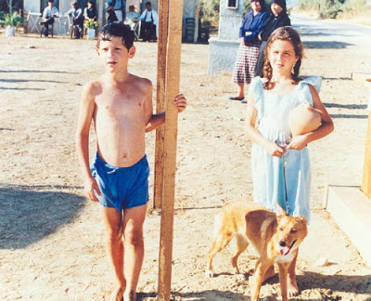
Μετά τις βουτιές από το πλοίο
" Τα καλοκαίρια όταν διαλυόταν ο πολύς κόσμος στην προκυμαία κι ώσπου να τελειώσει το φόρτωμα από τις μαούνες, τα πιτσιρίκια του χωριού, που όλα τους κολυμπούσαν σαν σαν χελιδονόψαρα έπεφταν στη θάλασσα και έφταναν στο βαπόρι με γρήγορες απλωτές. Ανέβαιναν στο κατάστρωμα κι από εκεί ψηλά βουτούσαν πολύ βαθιά στη θάλασσα να πιάσουν τις δεκάρες που οι επιβάτες τούς έριχναν μέσα στο νερό. Έβαζαν τις δεκάρες στο στόμα τους και έβγαιναν στον αφρό ύστερα. Πάνω στο κατάστρωμα οι επιβάτες, που έκαναν χάζι με το παιχνίδι αυτό, τους έριχναν και άλλες και δώστου τα πιτσιρίκια να ξαναβουτάνε να τις πιάσουν.
Στην αρχή ο Πέτρος δεν ήθελε να πάρει μέρος σ' αυτό το παιχνίδι . Έλεγε πως ήταν ζητιανιά . Μα με τον καιρό, όταν έβαλε το μεγάλο σκοπό στη ζωή του, άλλαξε γνώμη. Άρχισε και αυτός τις βουτιές από το κατάστρωμα και δεκάρα, δεκάρα μέτρησε πως από το περασμένο καλοκαίρι είχε στην πάντα δεκαεφτά ολόκληρες δραχμές - βλέπεις ήτανε και κάμποσοι που ρίχνανε και κανένα πενηνταράκι καμιά φορά. Έκανε το λογαριασμό του και είδε πως σε δύο τρία χρόνια θα μπορούσε να μαζέψει το κεφάλαιο που χρειαζόταν για να βάλει μπροστά το μεγάλο του όνειρο. Να μπει και αυτός μια μέρα σ' ένα καράβι, να, σαν την Ναυκρατούσα, να πούμε, που χε δύο φουγάρα, και σαν αληθινός επιβάτης με εισιτήριο και βαλίτσα ν' ανοιχτεί στο μεγάλο πέλαγο. Να δει τι είναι, τέλος πάντων, εκεί, πίσω από τον κάβο, και πώς είναι αυτή η Πρέβεζα κι η Λευκάδα και, προπαντός, αυτός ο μακρινός Πειραιάς με εκείνα τα θεόρατα τα υπερωκεάνεια που έχουν τέσσερα φουγάρα το καθένα. Να δει από κοντά το ηλεκτρικό τρένο που τρέχει μόνο του, χωρίς να το σπρώχνουν χαμάληδες, να μπει μέσα και να πάει στην Αθήνα να δει το Θησείο και την Ακρόπολη και το Ζάππειο και το Μουσείο και το παλάτι και το Βασιλικό κήπο. Και αν περίμενε λιγάκι και δεν ήταν τόσο ανυπόμονος και δεν ξόδευε το κεφάλαιο του για να πάει στον Πειραιά, θα μπορούσε, δουλεύοντας στις βουτιές τρία τέσσερα καλοκαίρια, παραπάνω, να βγάλει εισιτήριο για το πολύ μεγάλο του ταξίδι, αυτό που το 'βλεπε στον ύπνο του μονάχα και δεν το μαρτύραγε ούτε στον εαυτό του τον ίδιο . Να μπει στο υπερωκεάνειο με τα τέσσερα φουγάρα κι ύστερα από ταξίδι είκοσι δύο ημερών στον Ατλαντικό ωκεανό να φτάσει στην Αμερική. Στη Νέα Υόρκη.
-Αχ Παναγίτσα μου ! έλεγε ο Πέτρος και , σαν να μην τον χωρούσε ο τόπος, το βαζε στα πόδια και πηλάλαγε αβάσταχτος κατά το φάρο.
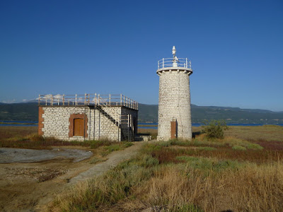
Ο φάρος
Σ' αυτό το φάρο πηλαλούσε ξαναμμένος ο Πέτρος. Ανέβαινε τη μικρή πέτρινη σκαλίτσα με τα στριφογυριστά σκαλοπάτια όταν έλειπε ο καπετάν Μελέτης ο φαροφύλακας κι έβγαινε στο μπαλκονάκι που είχε γύρω, γύρω κάγκελο. Έπαιρνε τη θέση του στο πηδάλιο και ξεκινούσε. Κι αρμένιζε.
-Βίρα την άγκυρα ! φώναζε με όλη του τη δύναμη.
-Φάιρ οπ τα καζάνια!
- Πρόσω οι μηχανές! Πηδάλιο δύο μοίρες δεξιά!
Και άλλα τέτοια που του έλεγε ο καπετάν Μελέτης ή τ' κουγε εκεί, στον καφενέ του Δερμάνη, να τα θυμούνται ο καπετάν Ανέστης, ο συνταξιούχος λοστρόμος, με εκείνους τους δύο τρεις άλλους γεροντάκους του Κοχυλιού, τους παλιούς ναυτικούς.
Και ταξίδευε από το μπαλκονάκι του φάρου σε όλα τα πέλαγα και σ' όλους τους ωκεανούς. Και οι γλάροι γύρω του τον συντρόφευαν σε τούτα τα μακρινά του ταξίδια. Και έβγαινε από τη Μεσόγειο πότε από το Σουέζ κι αρμένιζε στον Ινδικό ωκεανό, πότε από το Γιβραλτάρ και έμπαινε με πλώρη για τις Αζόρες.

Ο Πέτρος δεν ήθελε να γίνει μετανάστης, όπως ο μπάρμπας του ο Κωστής, ο αδελφός της μάνας του που πήγε στη Βοστόνη και από τότε ούτε φωνή, ούτε ακρόαση. Αυτός ήθελε να γυρίσει όλη τη Γη να γνωρίσει τον κόσμο και να γράψει ύστερα βιβλία μ ό,τι είδε και έμαθε να τα διαβάζουν εδώ, στην πατρίδα του, να φωτιστούν. Ήθελε να γνωρίσει όλους τους μακρινούς παράξενους τόπους που του ιστορούσε ο καπετάν Μελέτης, ο φαροφύλακας. "

